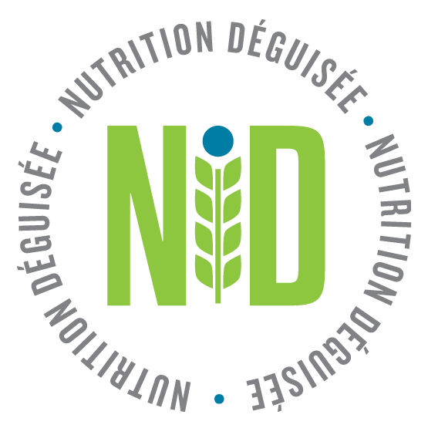
Pain aux bananes et

aux bleuets
Rendement de la recette | Portion | Méthode de cuisson | Température de cuisson | Temps de cuisson
50 Portions | 1 tranche (91g) | Faire cuire et refroidir | 350F/176C  Point critique de maîtrise – maintenir à une température de plus de 140 °F/60 °C. | 40-50 minutes

Quantité d’ingrédients (métrique) | Mesures en tasses/pelles | Liste des ingrédients
242 g | 1 ¼ tasses | Lentilles rouges fendues sèches
2.5 L | 10 tasses | Eau (a)
125 mL | ½ tasse | Eau (b)
125 g | 1 tasse | Carottes en dés, congelées
313 g | 1 ¼ tasses (4) | Banane, écrasée
30 mL | 2 cuillères à table | Extrait de vanille
2.2 Kg | 14 ¼ tasses | Mélange pour muffins au babeurre
750 mL | 2 ¼ tasses | Eau
167mL | 4 | Œufs entiers liquides
3 g | ½ cuillère à table | Noix de muscade, moulue
3 g | ½ cuillère à table | Cannelle moulue
-- | – | Revêtement de poêle, pulvérisateur
PRÉPARATION HACHÉE ET HUMIDE
50 tranches | 50 tranches | Pain aux bananes et aux bleuets
100 | 100 | Crème liquide laitière, contrôle des portions
PRÉPARATION EN PURÉE
50 tranches | 50 tranches | Pain aux bananes et aux bleuets
3 L | 12 tasses | Lait, 2 % en vrac

Étape de préparation | Directives
1. | *WASH HANDS before beginning preparation & SANITIZE surfaces & equipment.
2. | 2 jours avant la cuisson :  - Faire tremper les lentilles toute la nuit, remplir d’eau jusqu’à ce que toutes les lentilles soient couvertes.
3. | Le jour précédant la cuisson:  - Rincer les lentilles à l’eau fraîche avant de les faire bouillir pour éliminer toute poussière ou miette.  - Cuisson des lentilles : Mélanger les lentilles et l’eau (a) dans une casserole. Veiller à utiliser une casserole suffisamment grande, car les lentilles tripleront de volume.  - Porter à ébullition à feu moyen-élevé, réduire le feu et laisser mijoter jusqu’à ce qu’elles soient tendres, environ 15-20 minutes. Filtrer.  - Pour les carottes en dés surgelées : Les placer dans un cuiseur à vapeur pendant 5 minutes.  - Mélanger le tout, et réduire en purée jusqu’à obtenir une texture lisse.  **Une tasse de lentilles sèches, cuites et réduites en purée comme indiqué, donnera 3 tasses (750 ml) de purée de lentilles. Garder au frais à 40 °F/4 °C, jusqu’à ce que vous en ayez besoin.
4. | Écraser les bananes jusqu’à ce qu’elles aient une texture grumeleuse.
5. | Pâte à pain: Dans un autre bol, ajouter d’abord les ingrédients humides, puis mélanger l’œuf, l’eau, l’extrait de vanille et la préparation pour muffins en suivant les instructions sur le sac de préparation pour muffins. Ajouter la noix de muscade et la cannelle. Ajouter le mélange de lentilles, et mélanger jusqu’à homogénéité.
6. | Verser dans les moules à pain graissés. Faire cuire dans un four à convection à chaleur sèche à 350 °F/176 °C pendant 40-50 minutes, ou jusqu’à ce que la sonde à gâteau ressorte propre après avoir été insérée dans le pain.
7. | Laisser refroidir jusqu’au service. Couper un pain en 12 tranches. Point critique de maîtrise – maintenir à une température inférieure à 40 °F/4 °C
 | PRÉPARATION HACHÉE ET HUMIDE
1. | Préparer le produit en suivant la recette séparée.  Maintenir la température sous 40 °F/4 °C jusqu’au service.
2. | Juste avant le service: utiliser 2 crémiers par tranche de pain, tremper chaque tranche jusqu’à ce qu’il ne reste plus de liquide fin séparé. La tranche doit avoir la consistance d’une purée que l’on peut facilement écraser en exerçant une légère pression avec une fourchette et dont les particules se séparent facilement et passent à travers les dents de la fourchette.
3. | Jeter le produit non utilisé.
 | PRÉPARATION EN PURÉE
1. | Préparer le produit en suivant la recette séparée.  Maintenir à une température inférieure à 40 °F/4 °C.
2. | Verser le lait dans le robot culinaire. Ajouter le pain préparé. Bien couvrir. Mélanger jusqu’à ce que le mélange soit lisse et sans grumeaux. À mi-chemin, racler les parois et le fond du bol et continuer à mélanger jusqu’à l’obtention d’une consistance de pouding.
3. | Point critique de maîtrise – maintenir à une température inférieure à 40 °F/4 °C.  Jeter le produit non utilisé.

Valeurs nutritives

Régulier  Calories : ~ 150 kcal  Protéines : 5+ g | Haché et Purée  Calories : ~ 200 kcal  Protéines : 5+ g

Remarque : La composition nutritionnelle fournie est approximative et peut varier selon les ingrédients utilisés et la quantité préparée. Les valeurs de la composition nutritionnelle ont été obtenues à l’aide de Synergy Tech Suite et arrondies aux 50 kcal les plus proches pour les calories et aux 10 mg les plus proches pour le sodium.

